

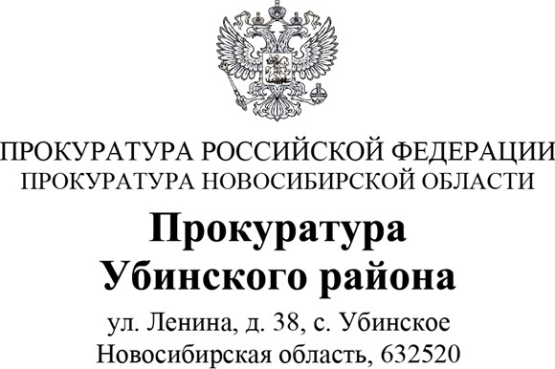
образований о Убинскогоипрайона
Главам муниц альных
Новосибирск й области

[REGNUMDATESTAMP]

На № от

Предлагаю Вам для опубликования в местных вестниках и на официальных сайтах администраций, а также в иных источниках следующую информацию разъяснительного характера.
«В период проведения специальной военной операции актуальной является поддержка участников специальной военной операции и членов их семей, в связи с чем государством приняты нормативные правовые акты, направленные на их поддержку.
Так, гражданам, заключившим контракт о прохождении военной службы, из областного бюджета предоставляются единовременные денежные выплаты при получении ранения (получившим легкое увечье - 500 тыс. руб.), тяжелое увечье - 1 млн руб.), а также членам семей погибших участников СВО (в размере 3 млн руб.).
На основании реабилитационного сертификата участники СВО, получившие ранения, бесплатно могут получить социально-медицинскую реабилитацию (на базе санаторных и реабилитационных учреждений области продолжительностью 14 дней), дополнительное профессиональное образование и переподготовку, содействие в трудоустройстве, технические средства реабилитации, социальные услуги, физкультурно-оздоровительное и культурно-досуговые мероприятия, услуги по оказанию стоматологической помощи.
Законом области от 05.12.2016 № 112-ОЗ «Об отдельных вопросах регулирования земельных отношений на территории Новосибирской области» (далее – Закон № 112-ОЗ) для ветеранов боевых действий, нетрудоспособных членов семьи погибшего (умершего) ветерана боевых действий, состоявших на его иждивении и получающих пенсию по случаю потери кормильцы, установлено право на получение земельных участков с целью индивидуального жилищного строительства, ведения садоводства и огородничества для собственных нужд, личного подсобного хозяйства. Кроме этого, постановлением Правительства области от 31.07.2023 № 350-п «О Порядке предоставления отдельным категориям граждан единовременной денежной выплаты взамен земельного участка для индивидуального жилищного строительства» для указанной категории граждан предусмотрено право на получение единой денежной выплаты взамен земельного участка для

Прокуратура Убинского района Новосибирской области
№ [REGNUMSTAMP]
2

индивидуального жилищного строительства с 01.01.2025 в размере 331,06 тыс. руб.
В результате правотворческой работы прокуратуры области в текущем году Закон № 112-ОЗ дополнен положениями, что лица, удостоенные звания Героя Российской Федерации или лица, являющиеся полными кавалерами ордена Славы, смогут получить земельные участки для индивидуального жилищного строительства без необходимости состоять в очереди нуждающихся в жилых помещениях.
Жителям области, принимавшим участие в СВО и являющимся инвалидами боевых действий, предоставляется единовременная денежная выплата на приспособление жилого помещения до 500 тыс. руб., на приобретение жилого помещения, приспособление с учетом потребности инвалида - 1 млн руб.
Инвалидам боевых действий и ветеранам боевых действий предоставлены льготы по уплате транспортного налога (на одно транспортное средство). Функционирует площадка по социализации участников СВО с инвалидностью, их дополнительной трудовой адаптации – автошкола, на базе которой организовано бесплатное обучение вождению участников СВО с инвалидностью.
Семьям мобилизованных граждан предоставляется 50 % компенсация расходов на оплату жилого помещения и коммунальных услуг.
За счет средств областного бюджета предоставляются ежемесячная выплата членам семей в случае гибели (смерти) военнослужащего (с 01.01.2025 на каждого несовершеннолетнего ребенка военнослужащего - 2 060,25 руб., на каждого родителя военнослужащего – 2 809,41 руб.), единовременное пособие родителям, вдовам (вдовцам) военнослужащих (с 01.01.2025 в размере 24 387,23 руб.).
С учетом предложений прокурора области установлено право детей граждан, участвующих в СВО либо погибших при выполнении задач в период проведения СВО, на получение в первоочередном порядке путевок в организацию отдыха детей и их оздоровления за счет средств областного бюджета (Закон Новосибирской области от 14.06.2023 № 341-ОЗ). Обучающиеся из числа семей иных категорий участников СВО обеспечиваются питанием на льготных условиях, дети участников СВО всех категорий, обучающиеся в государственных профессиональных образовательных организациях области, подведомственных министерству образования области, обеспечиваются бесплатным питанием за счет внебюджетных источников финансирования.
Установлена компенсация в размере 100 % родительской платы за присмотр и уход за детьми, посещающими образовательные организации, реализующие программу дошкольного образования, родители (законные представители) которых погибли (пропали без вести, умерли вследствие увечья, полученных в ходе СВО). Кроме того, семьям участников СВО предоставлено право бесплатного посещения детьми занятий по
3

дополнительным общеобразовательным программам в региональных и муниципальных организациях в сфере культуры, а также развлекательных мероприятиях».

Заместитель прокурора района

юрист 1 класса С.П. Лобыня

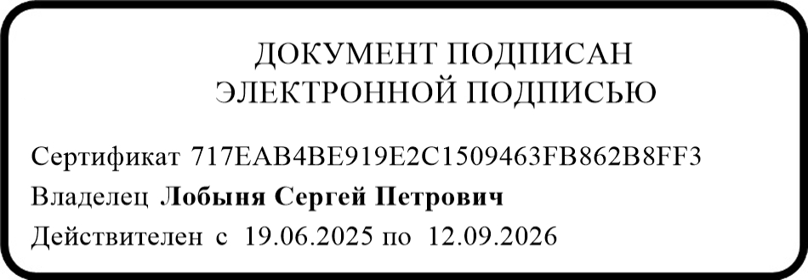
[SIGNERSTAMP1]

С.П. Лобыня

